概念:

种群：有许多个体组成的群体

个体(染色体): 相当于待求解优化问题的一个解

基因: 每个解的组成分量

算子:

选择: 从当前的种群中选择比较好的个体，使之有机会将其基因遗传到下一代

交叉:从选择好的个体中两两配对并按照某种方式互换基因以产生下一代

变异:

编码：

二进制编码:



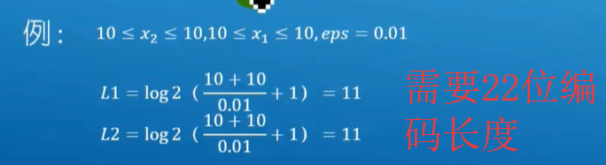

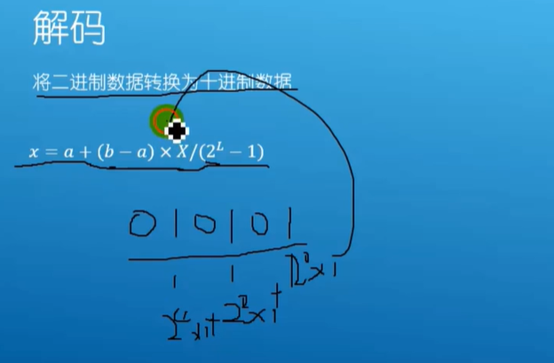解码：将二进制数据转换为十进制

L为 pop的列数

选择:应用轮盘赌选择法

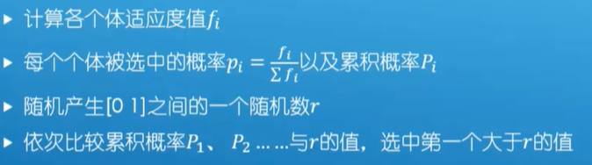

可以看出遗传算法适合求取最大值，因为适应度越大，则选中概率越大

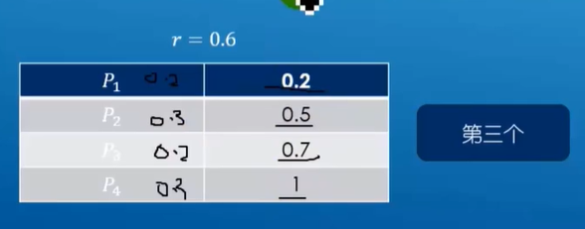

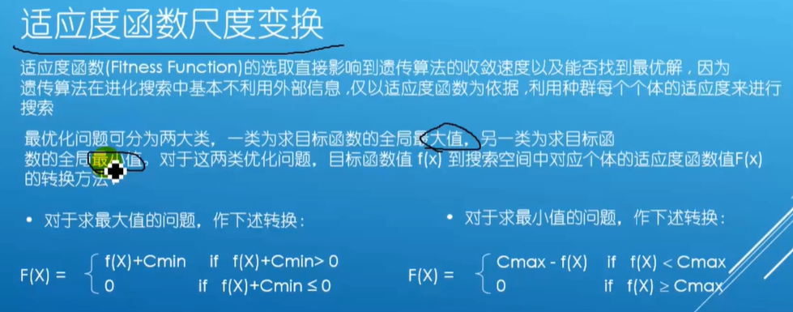

交叉:

对于二进制编码而说，有

1. 单点（2）两点（3）多点（4）均匀交叉

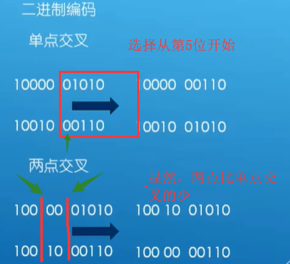

变异：

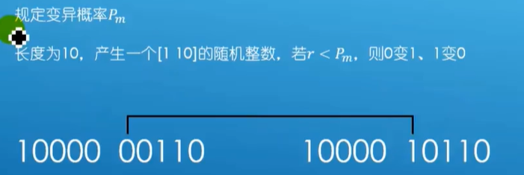

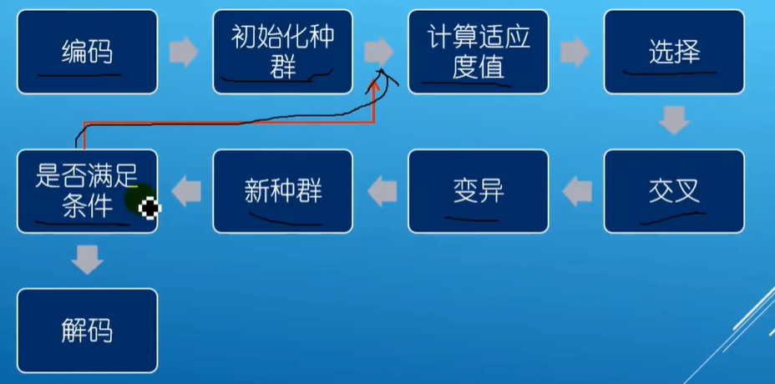

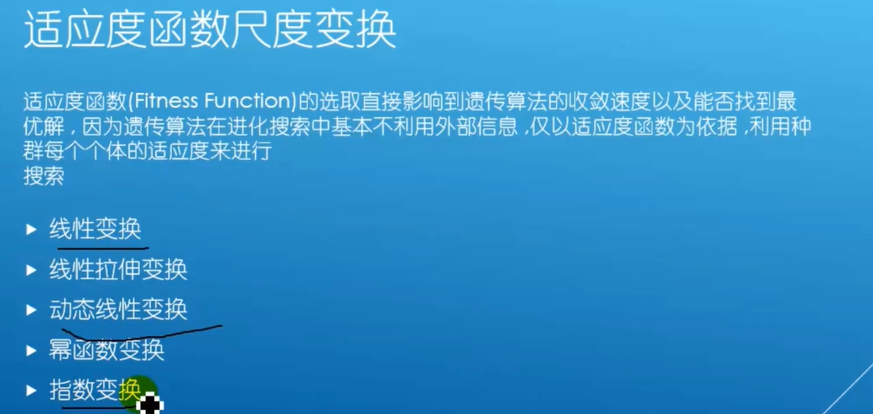

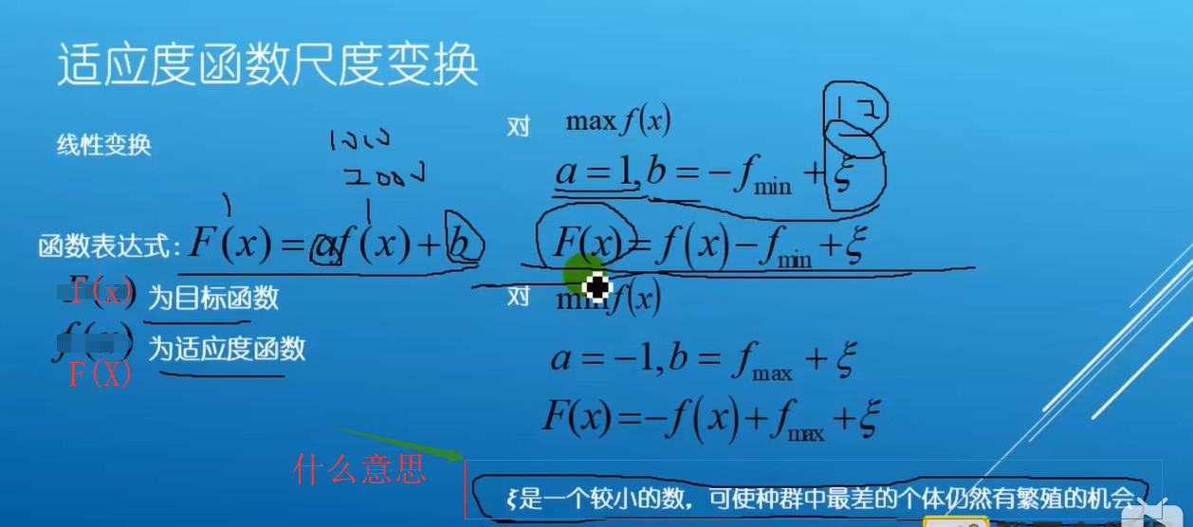



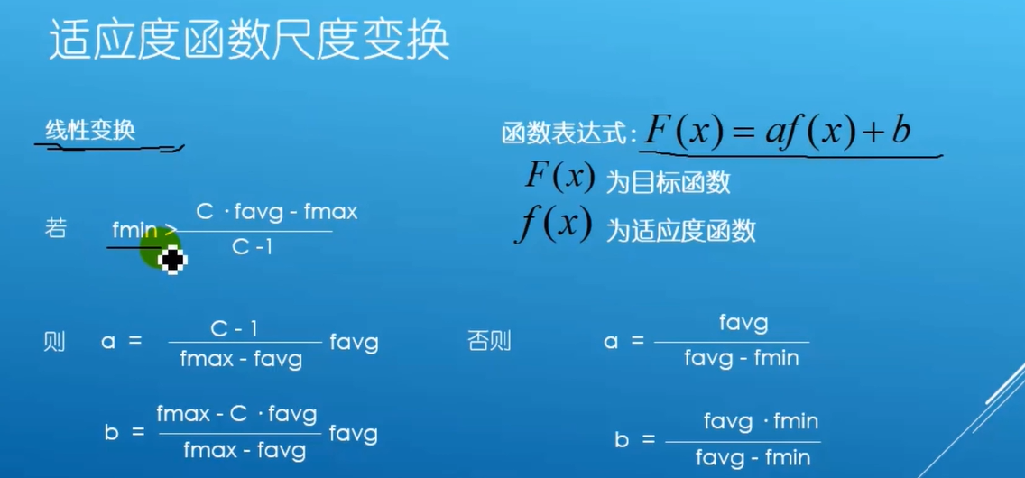

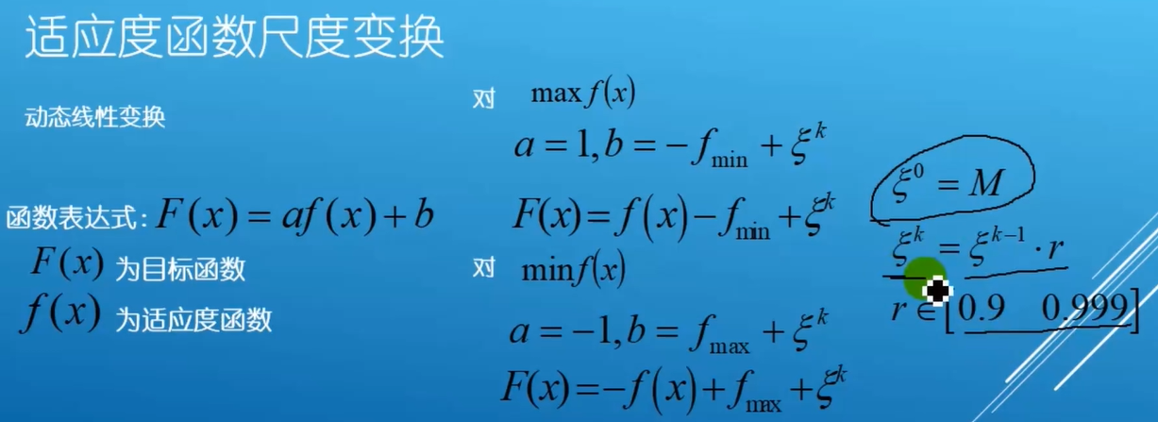



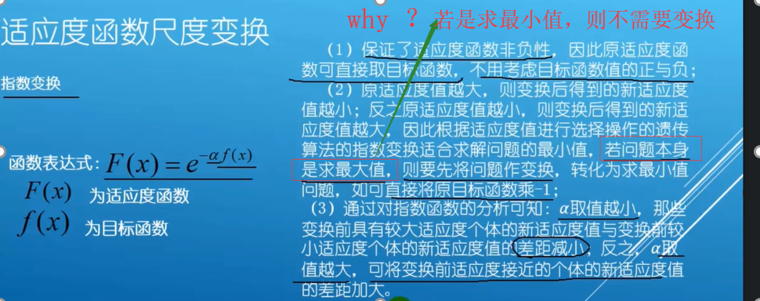

遗传算法选择算子

1. 轮盘赌选择法
2. 排序选择

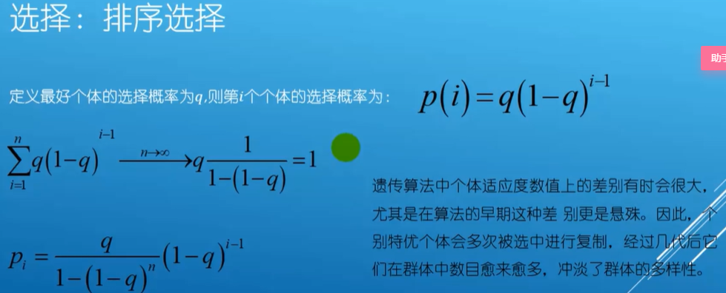

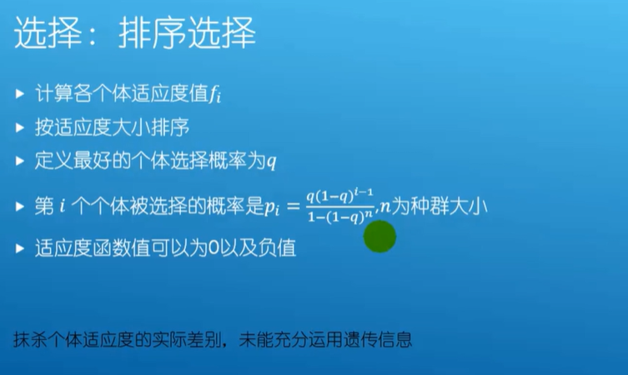

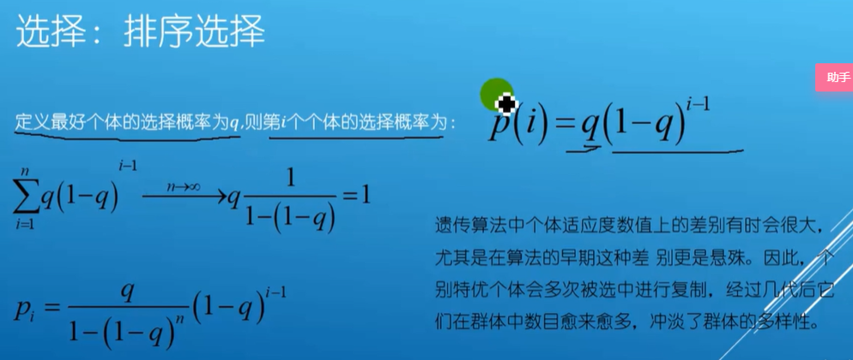

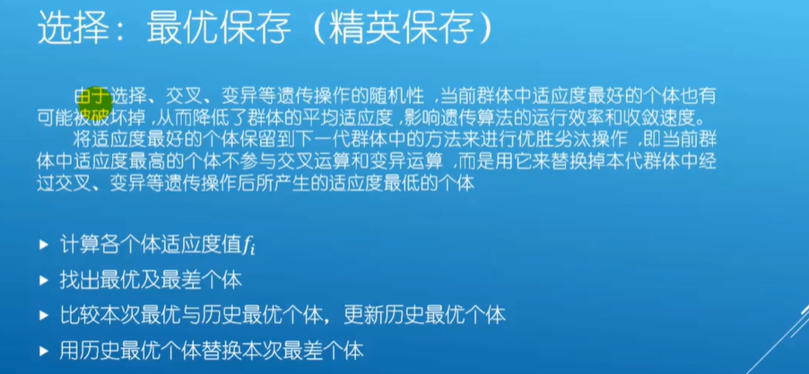

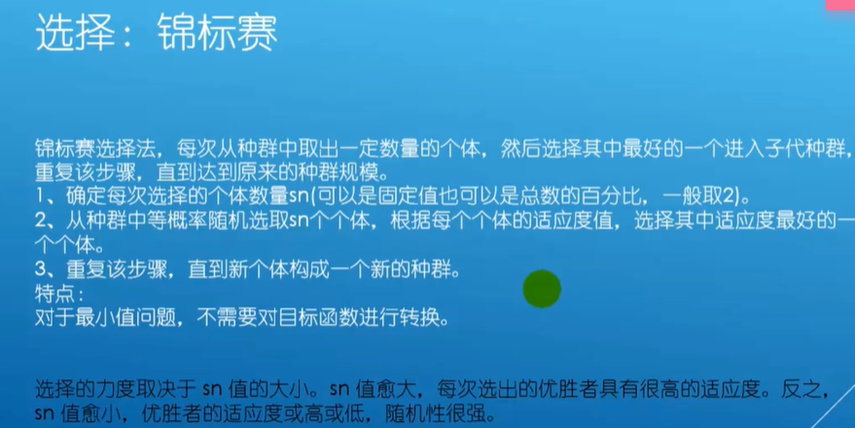

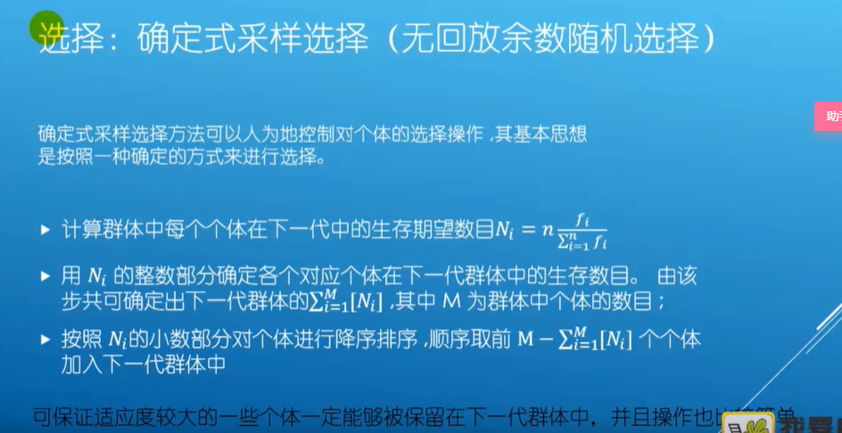

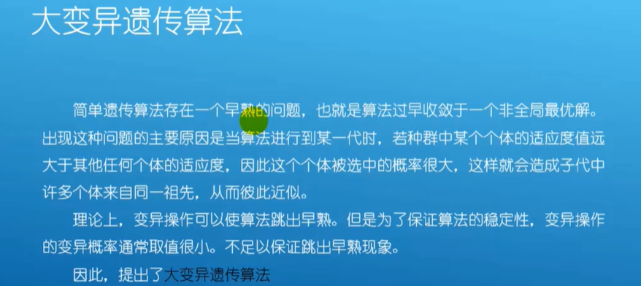

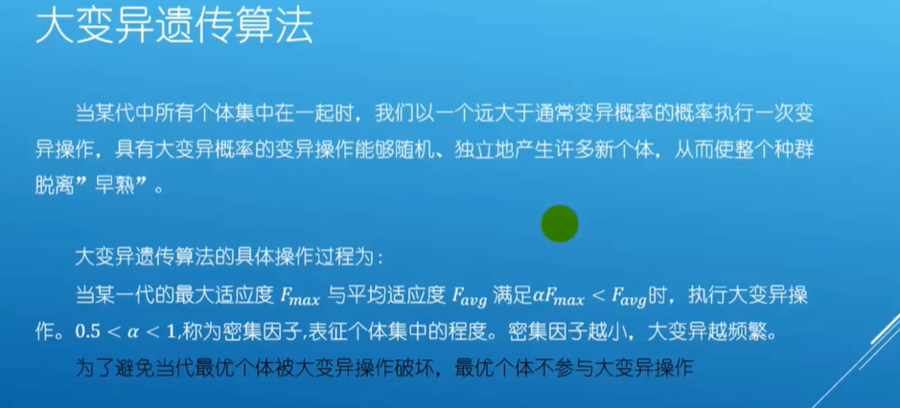

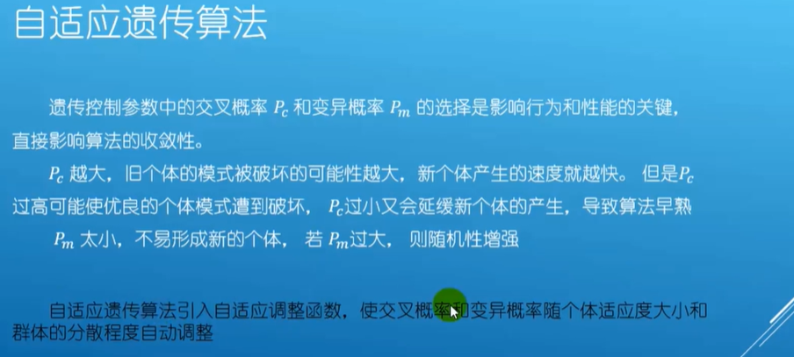

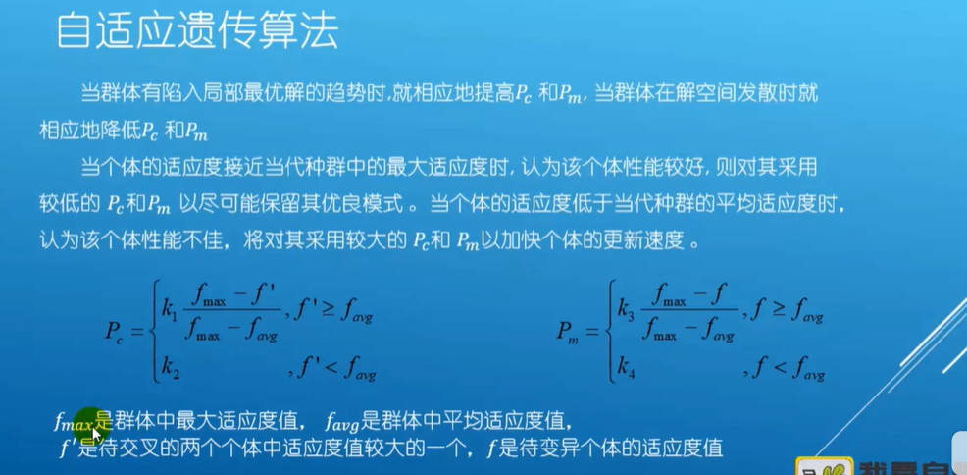

遗传算法实值编码程序

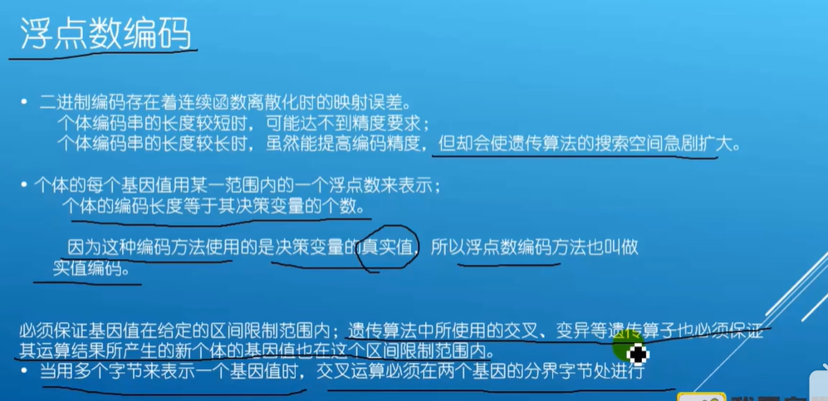

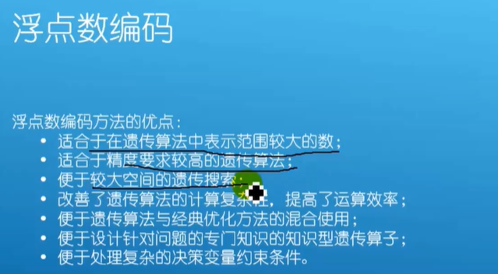

实值编码_交叉算子

1. 离散交叉

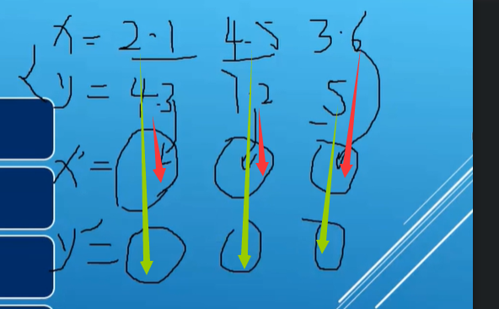

1. 算术交叉

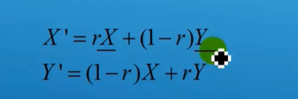

1. 平均交叉

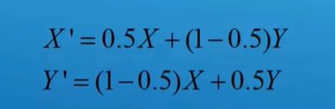

1. 启发式交叉

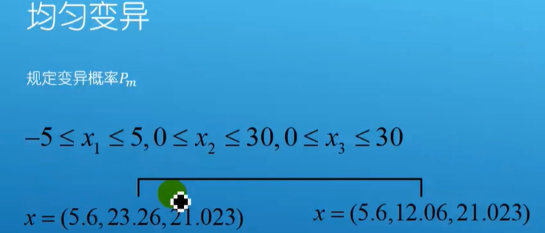

遗传算法实值编码变异算子

1. 均匀变异

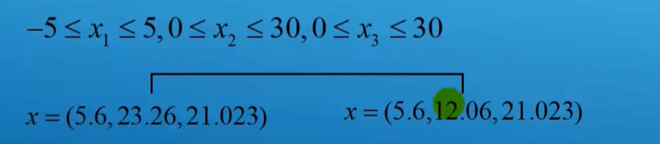

1. 边界变异

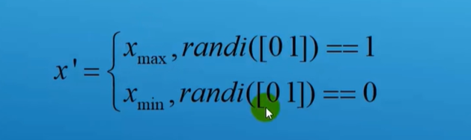

1. 非均匀变异

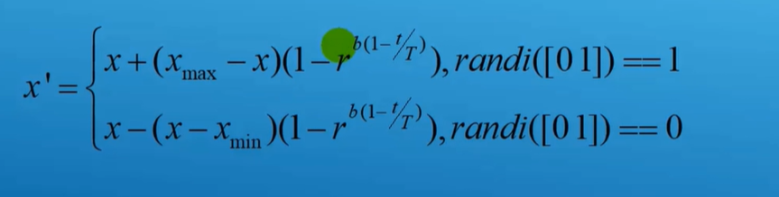

1. 高斯变异

